Mapa przyrodnicza Gminy Wieliszew
Pasjonatów turystyki rowerowej, oraz pieszych wędrówek po atrakcyjnych przyrodniczo terenach położonych nad brzegami Bugu i Narwi, pragniemy zainteresować nowymi mapami turystycznymi siedmiu gmin leżących w pobliżu Jeziora Zegrzyńskiego, wydanymi w 2021 roju dzięki dofinansowaniu ze środków Unii Europejskiej PO „Rybactwo i Morze”, w konkursie ogłoszonym przez Lokalną Grupę Działania „Zalew Zegrzyński”. Poniżej kilka słów o mapie i wartej odwiedzenia gminie Wieliszew.
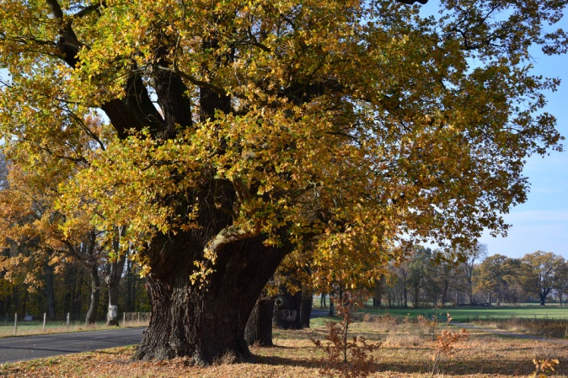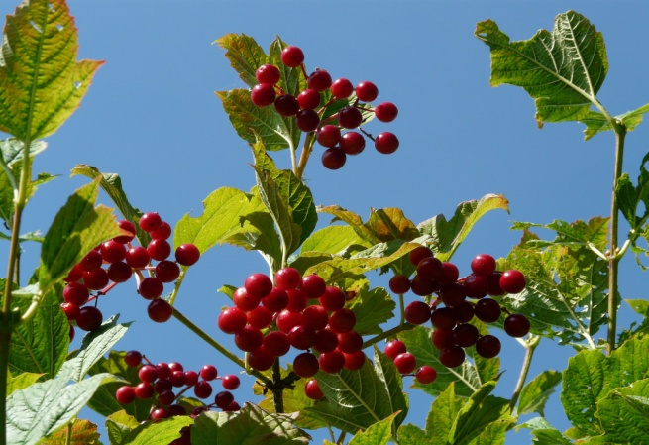
Gmina Wieliszew położona jest w środkowej części województwa mazowieckiego, 30 km od Warszawy nad Narwią. Duże zespoły leśne, rozległe łąki, liczne pomniki przyrody, plaże nad jeziorem Zegrzyńskim i Narwią tworzą enklawę z doskonałymi warunkami dla wypoczynku i rekreacji.
Po bezkresnych Łąkach Wieliszewskich wiosną i latem można wędrować, lub jeździć rowerem, podziwiać bogactwo przyrody i odpoczywać. Gmina Wieliszew kojarzy się przede wszystkim
z Zalewem Zegrzyńskim, ale nie jest to jedyne jezioro w tej okolicy. Choć zdecydowanie najbardziej okazałe. Północna odnoga Jeziora Zegrzyńskiego czyli szeroka w tym miejscu Narew, ciągnie się od Zegrza Południowego, wzdłuż Rezerwatu Wieliszewskie Łęgi i rozległych wieliszewskich łąk aż po zaporę w Dębem, wyznaczając północną granicę gminy. Kolejne co do wielkości jeziora, to Góra i Klucz w pradolinie Narwi. Nieopodal znajdują się jeszcze jezioro Olszewskie, i liczne stawy. Siedziba gminy- miejscowość Wieliszew położona jest na skarpie ,u jej podnóża znajduje się Jezioro Wieliszewskie, również powstałe w jednym ze starorzeczy. Natomiast bliżej szosy warszawskiej, w sąsiedztwie dużego obszaru leśnego zwanego uroczyskiem, leży oaza spokoju i niczym niezmąconej ciszy - Jezioro Kwietniówka, ulubione miejsce wędkarzy. Na wszystkich tych akwenach spotkać można min. Łabędzie i kaczki krzyżówki, które tu bezpiecznie wychowują swoje potomstwo.
Warszawski Obszar Chronionego Krajobrazu obejmuje 2/3 powierzchni gminy. Część z tych terenów podlega szczególnej ochronie ekologicznej. Należą do nich: rzeka Narew w granicy wałów przeciwpowodziowych, jezioro Klucz i otaczający je zespół łąkowo-leśny, las Sikory, oraz zespoły torfowo-leśne Kałuszyn i Poddębie. Położony tuż przy granicy z Zegrzem rezerwat "Łęgi Wieliszewskie", zwany też "Storczykowym Gajem", jest jednym z najbogatszych stanowisk storczyka na Mazowszu. Wieliszewski rezerwat obejmuje podmokłe, nadnarwiańskie tereny, obfitujące w łęgowe zarośla, wydmy piaszczyste, bagna i starorzecza. Występuje tu wiele roślin chronionych i rzadkich, w tym storczyki . Dogodne warunki gniazdowania mają tu liczne gatunki ptaków. W okolicach Kępy Kikolskiej powstaje kolejny rezerwat - ochroną ma zostać objęty stuletni las o charakterze łęgu wierzbowo-topolowego . Znajduje się tutaj jedna z dwóch w tej części Mazowsza kolonii lęgowych czapli siwej. Wybierając się na wędrówkę, warto jest więc zaopatrzyć się w lornetkę, aby móc podziwiać mnogość gatunków osiadłych tu ptaków. W lasach natknąć się można na jelenie, sarny
i dziki, które szczególnie upodobały sobie leśne zagajniki i podmokłe tereny. O czystości środowiska wodnego gminy świadczy także obecność bobrów i wydr.
Przyrodnicze atrakcje Wieliszewa i okolic najłatwiej w pełni docenić podczas wyprawy rowerowej. Umożliwiają to liczne trasy , w tym dwie przyrodnicze, obejmujące gminę i łączące ją z sąsiednimi, Serockiem, Jabłonną i Nieporętem. Inne szlaki rowerowe łączą się w sieć, która pokrywa cały powiat Legionowski, aż do Warszawy i wchodzi w skład wojewódzkiej, krajowej a także międzynarodowej (EuroVelo) sieci tras rowerowych.
Prawdziwą gratką dla miłośników zarówno dwóch kółek jak i natury, jest trasa łącząca Wieliszew
z Jabłonną. Szlak ma swój początek lub koniec w Zegrzu. Stamtąd biegnie przeciwpowodziowym wałem Narwi przez rezerwat Wieliszewskie Łęgi, plażę w Wieliszewie i zaporę w Dębem. W okolicach zapory znajdują się stanowiska dla wędkarzy, a niewędkujący mogą wyłowić wzrokiem rybołowa, czaplę siwą i bobra . Jadąc dalej, jest okazja zobaczyć jedyne w swoim rodzaju łąki uroczyska Klucz
i Kępa Kikolska. Nie porzucając brzegu Narwi, dotrzemy do ruin pałacu Poniatowskich w Górze. Następnie , kierując się na południe, na objętym programem Natura 2000 terenie fortów modlińskich, warto wstąpić do Janówka Pierwszego ,do fortu który stał się ostoją nocka dużego. Kolejny etap to „długa prosta” biegnąca wzdłuż północnego brzegu Wisły. Stąd rozpościera się widok na rezerwat przyrody Kępy Kazuńskie. Brzegi porośnięte wierzbą i topolą, piaszczyste łachy i liczne wyspy , to miejsca lęgowe mew, rybitw rzecznych, kaczek krzyżówek i kormoranów, a spotkać można wiele innych rzadszych gatunków ptactwa wodnego takich jak zimorodek, remiz, trznadel czapla siwa, kulik wielki i wiele innych. Nie tracąc z oczu Wisły, mijamy pole golfowe w Rajszewie,
i kolejny rezerwat- Ławice Kępińskie, niezwykle interesujący ze względu na mnogość występujących w nim gatunków ptaków i roślin. Szlak kończy się w Jabłonnej, w pełnym pomników przyrody parku, otaczającym XVIII wieczny pałac.
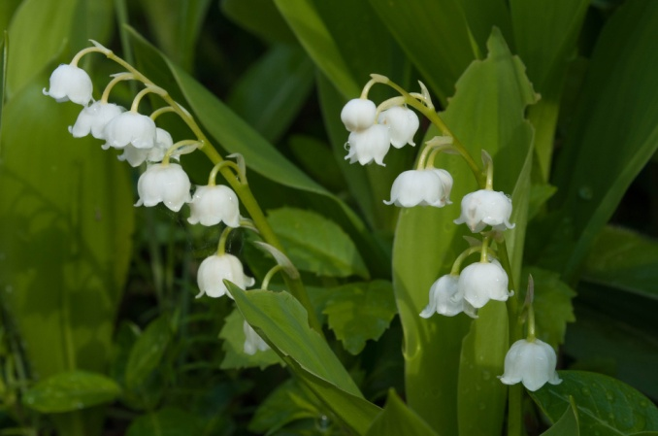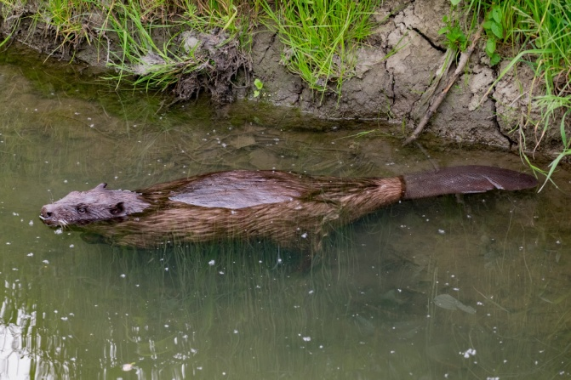
Druga trasa przyrodnicza, początkowy odcinek dzieli z wyżej opisanym szlakiem, czyli rozpoczyna się w Zegrzu i biegnie przez Wieliszewskie Łęgi wzdłuż północnej granicy gminy, wałem Narwi i ścieżkami wzdłuż jej brzegów. Podobnie jak trasa nr 1 , ze względu na swoją długość 36 km polecana jest zwłaszcza rowerzystom. Kto zdecyduje się ją przejechać, pozna atrakcje przyrodnicze zarówno okolic Wieliszewa, jak i Serocka, bo szlak w Dębem skręca na północ, przekracza granicę gmin i wiedzie przez Rezerwat Zegrze (dawna puszczy Serocka), mija Jezioro Chojno i dociera do zabytkowego Serock.
Z uwagi na mały nakład mapy pt. „Atrakcje przyrodnicze Gminy Wieliszew”, dostępnej jedynie
w nielicznych punktach informacji turystycznej, zachęcamy do „ściągnięcia” mapy w wersji PDF
ze strony stowarzyszenia www.jeziorozegrzynskie.info.
Sandra Szumera
Luty 2021

